用例建模

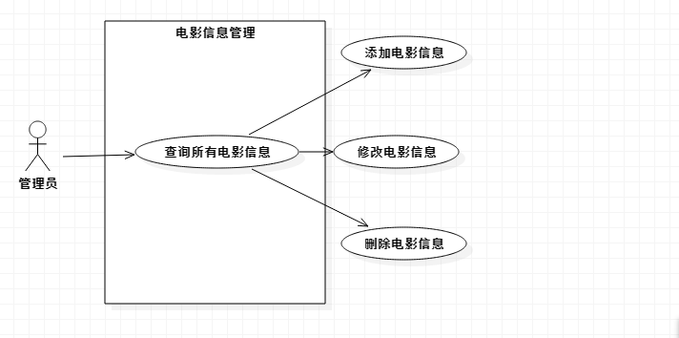

电影信息管理这个用例的描述如下：

查看所有电影信息

|  |
| --- |
| **用例名称**：查看所有电影信息 |
| **用例标识号**：1001 |
| **参与者**：管理员 |
| **简要说明**： 管理员对电影信息的相关操作 |
| **前置条件：** 管理员登录电影购票后台管理系统 |
| **基本事件流：**  1．管理员点击电影信息管理模块，点击“查看所有电影信息”，里面出现一个列表，可以增加、删除和修改电影信息。  2．管理员点击增加电影信息，随即弹出一个编辑框可供当前管理员增加一条电影信息（首先要选择电影类型）。  3．管理员点击修改电影信息，随即弹出一个编辑框可供当前管理员修改当前电影信息。  4．管理员点击删除电影信息，随即弹出一个提示框，询问当前管理员是否删除当前电影信息。  5．管理员做完以上相关操作，会弹出一个提示框（增加成功、修改成功或者删除成功！）。  6．用例终止 |
| **其他事件流A1**：  1．若增加电影信息时没有填写完全或错误填写，提示相应的增加规则，点击 “增加”的按钮无效。  2．若修改电影信息时没有填写完全或错误填写，提示相应的修改规则，点击 “修改”的按钮无效。  在增加、修改电影信息的同时，请求客户端后台将保存添加、修改后的信息到数据库。 |
| **异常事件流**：  1.如果查询电影信息失败，将不能够进行增加、删除或者修改的操作。 2.点击添加按钮后，页面将弹出一个电影信息添加结果提示框，如果添加成功，跳转到电影信息列表页面；如果添加失败，刷新当前页面重新添加。  3．点击修改按钮后，页面将弹出一个电影信息修改结果提示框，如果修改成功，跳转到电影信息列表页面；如果修改失败，刷新当前页面重新修改。 |
| **后置条件**： 添加、修改或者删除成功，管理员可以查询电影信息列表或者继续做其他的后台管理操作。 |
| 注释：无 |